Matheus de Souza Santos
participou do evento
Curso Emergência: do teórico ao Prático

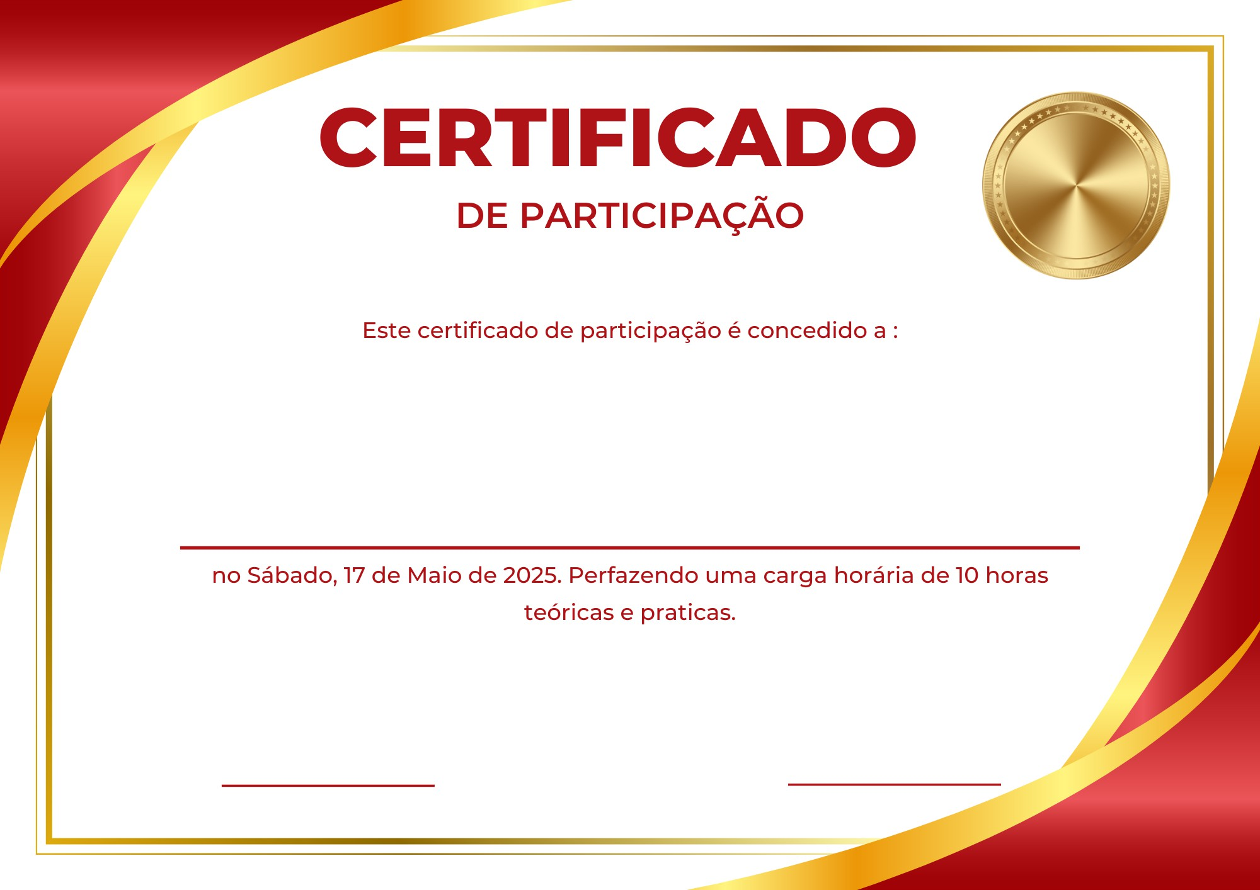


Matheus de Souza Santos
ORGANIZADOR

